*Załącznik Nr 2a do Regulaminu Konkursu*

# Formularz zgłoszenia

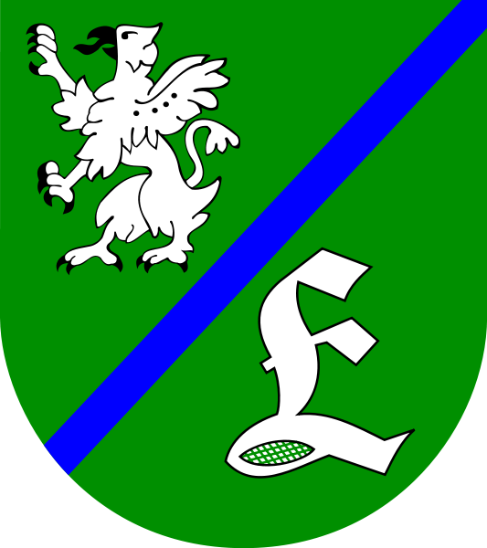

**w ramach Konkursu „Piękna Wieś Pomorska 2024”**

**w kategorii *„Zagroda nierolnicza”***

**etap gminny**

**Deklaruję udział w konkursie Piękna Wieś Pomorska 2024   
w kategorii „Zagroda nierolnicza”.**

|  |  |
| --- | --- |
| ……………………………………..……….  Imię i nazwisko właściciela/właścicieli | ..……………………………………..  Telefon kontaktowy do właściciela/właścicieli |
| ………………………………………………………………………………………………….  adres: miejscowość, ulica, nr budynku, kod pocztowy; poczta, gmina, powiat | |
| ………………………………………. adres e-mail właściciela/właścicieli Oświadczenia i zgody Oświadczam, że zapoznałem/łam się z Regulaminem Konkursu „Piękna Wieś Pomorska 2024” i akceptuję wszystkie jego postanowienia oraz że nadesłana prezentacja/zdjęcia nie naruszają praw autorskich i dobrych obyczajów na podstawie ustawy z dnia 4 lutego 1994 r. o prawie autorskim i prawach pokrewnych (t.j. Dz.U.2022.2509).  …..……………………………………  *Data oraz podpis zgłaszającego/zgłaszających  (należy złożyć odręcznie*) | |

**Wyrażam zgodę** na przetwarzanie moich danych osobowych przez Urząd Gminy Łęczyce zawartych w formularzu zgłoszeniowym do Konkursu „Piękna Wieś 2024” – etap gminny   
w kategorii „Zagroda nierolnicza”, w zakresie obejmującym dane niezbędne do realizacji Konkursu, w szczególności:

1. nazwisko i imię
2. ulica, kod, miejscowość, gmina
3. telefon
4. adres e-mail.
5. mój wizerunek oraz zagrody

**Jednocześnie oświadczam, iż przyjmuję do wiadomości, że:**

1. Administratorem danych zebranych podczas etapu:
   1. gminnego Konkursu jest właściwy miejscowo wójt gminy – tj. - Wójt Gminy Łęczyce, ul. Długa 53, 84-218 Łęczyce, nr telefon 58 678 92 14, adres poczty elektronicznej: [sekretariat@leczyce.pl](mailto:sekretariat@leczyce.pl)
   2. powiatowego Konkursu jest właściwy miejscowo starosta,
   3. wojewódzkiego Konkursu jest Zarząd Województwa Pomorskiego, ul. Okopowa 21/27, 80-810 Gdańsk; dros@pomorskie.eu, tel. 58 32 68 635
2. Dane kontaktowe do inspektora ochrony danych – etapu gminnego: Inspektor Ochrony Danych (IOD) w Urzędzie Gminy w Łęczycach Pan: Krzysztof Pukaczewski. Adres poczty elektronicznej: [iodo@leczyce.pl](mailto:iodo@leczyce.pl)
3. Moje dane osobowe są przetwarzane w celu realizacji Konkursu „Piękna Wieś Pomorska 2024” – podstawy przetwarzania – interes publiczny (Art.6 ust. 1 lit.e) RODO.
4. Moje dane osobowe będą udostępniane innym podmiotom zgodnie z przepisami prawa (m.in. firmom informatycznym).
5. Moje dane osobowe będą przechowywane przez okres wynikający z przepisów prawa m.in. z rozporządzenia Prezesa Rady Ministrów z dnia 18 stycznia 2011 r. w sprawie instrukcji kancelaryjnej, jednolitych rzeczowych wykazów akt oraz instrukcji w sprawie organizacji i zakresu działania archiwów zakładowych, a także ustawy z dnia z dnia 29 września 1994 r. o rachunkowości.

**ponadto przyjmuję do wiadomości, że:**

1. Mam prawo do żądania od administratora dostępu do danych osobowych oraz ich sprostowania, usunięcia lub ograniczenia przetwarzania lub prawo wniesienia sprzeciwu wobec przetwarzania.
2. Mam prawo wniesienia skargi do organu nadzorczego zajmującego się ochroną danych osobowych.
3. Podanie przeze mnie danych osobowych jest warunkiem udziału w konkursie, a konsekwencją niepodania danych osobowych będzie brak możliwości udziału w konkursie.

**Wyrażam zgodę** na publikację wizerunku w prasie m.in. Biuletynie Informacyjnym Gminy Łęczyce „Gazeta Gminy Łęczyce”, a także na stronie internetowej Gminy Łęczyce <https://samorzad.gov.pl/web/gmina-leczyce>, na stronie Biuletynu Informacji Publicznej Urzędu Gminy Łęczyce: bip.leczyce.pl oraz na portalu społecznościowym facebook. Celem rozpowszechniania wizerunku są działania informacyjno-promocyjne związane z przebiegiem konkursu oraz osiągnięciem celów konkursu poprzez propagowanie estetycznego wizerunku wsi i zagród. Na podstawie art. 81 ustawy z dnia 4 lutego 1994 r. o prawie autorskim i prawach pokrewnych (t.j. Dz.U.2022. 2509).

*Data oraz podpis zgłaszającego/zgłaszających  
(należy złożyć odręcznie)*